Đề tài an toàn giao thông

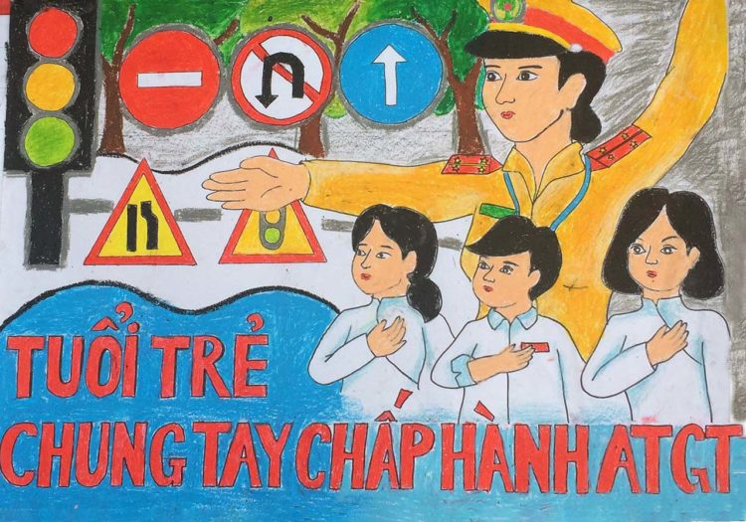

An toàn giao thông được xem là chủ đề nóng nổi trong những năm trở lại đây. Tai nạn do uống rượu bia, không tuân thủ luật an toàn giao thông khi lưu thông trên đường kể cả đường bộ, đường sắt, đường thủy đã gây ra những hậu quả vô cùng nặng nề mà không ai mong muốn. Để hưởng thức điều này, nhà trường đã tổ chức cho học sinh cùng vẽ những bức tranh về chủ đề an toàn giao thông với thông điệp ý nghĩa muốn truyền đạt đến mọi người.

Khi tham gia giao thông đôi khi chỉ là sự vô tình chủ quan mà chúng ta đã đánh mất mạng sống của mình lúc nào không hay. Vì thế, việc tuyên truyền cho mọi người cùng biết về luật an toàn giao thông là một điều rất cần thiết và quan trọng đối với cuộc sống ngày nay.
Những bức tranh về an toàn giao thông được các bé vẽ nên đa số là phê phán những người chưa có ý thức khi chấp hành luật an toàn giao thông như sử dụng rượu bia khi lái xe, đi xe nhàng hàng 2, hàng 3, lạng lách, đánh võng,vv… để cho mọi người có thể thấy được sự nguy hiểm của nó như thế nào. Từ đó đưa ra những lời khuyên, lời kêu gọi mọi người hãy tự biết bảo vệ bản thân của mình và những người xung quanh.

